Lotario I 795 - 855

http://www.mcnbiografias.com/app-bio/do/show?key=lotario-i-emperador-de-occidente

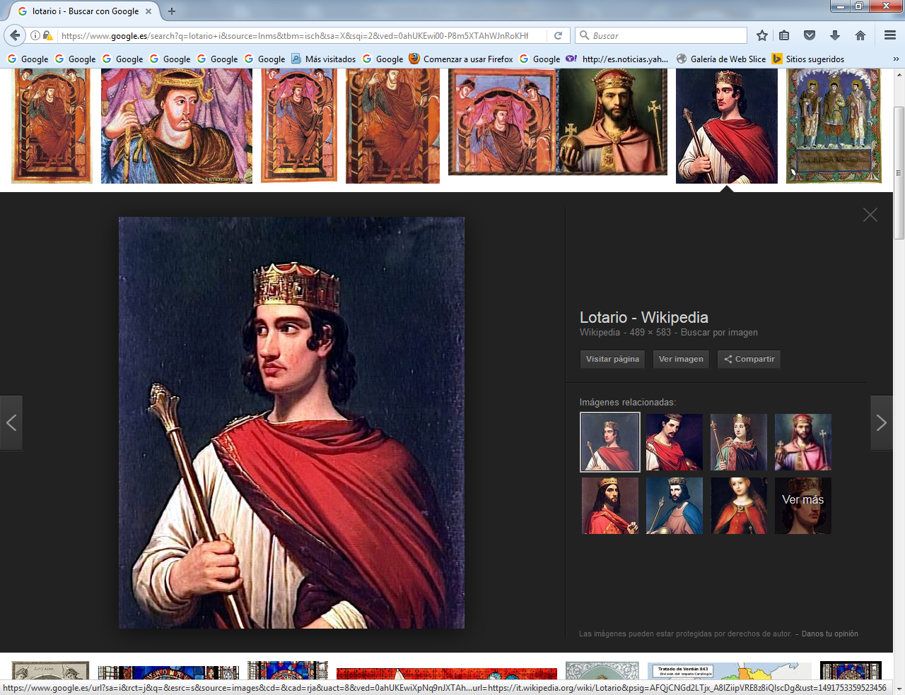
Emperador de Occidente nacido en 795 y muerto en la abadía de Prüm el 29 de septiembre de 855. Sucesor de Luis El Piadoso, heredó de él un territorio menguado y durante su gobierno el título imperial se devaluó y se fueron acentuando las peculiaridades de los futuros reinos de Francia y Alemania. Fue hermano de Pipino de Aquitania, Luis el Germánico, y Carlos el Calvo.

Fue el hijo primogénito del emperador de Occidente Luis el Piadoso y de la emperatriz Ermengarda, hija del conde Ingram. Cuando Luis el Piadoso asumió el poder en el imperio, en 814, tras la muerte de Carlomagno, Lorario recibió el gobierno de Baviera, mientras que su hermano Pipino obtenía el de Aquitania, ambos territorios eran los que mayor independencia tenían con respecto al Imperio, por lo que Luis los separó como reinos, aunque con una dependencia directa del emperador. Dada la juventud e inexperiencia de Lotario, Luis encargó a oficiales reales que administrasen el reino en nombre de su hijo. Tres años después, tras el reparto del Imperio, Lotario compartió la dignidad con sus hermanos.

Las relaciones entre el Papado y el Imperio mejoraron tras la muerte del papa León III (816). Su sucesor, Esteban IV, reconoció a Luis el Piadoso el papel de protector del Papado, lo que implicaba el derecho del emperador a disponer del gobierno de Italia. En virtud de ello, Luis envió a su hijo Lotario a Italia en 817 con la misión de gobernar el país. Aquel mismo año se elaboró la Ordinatio Imperii, en la que se reconocía a Lotario único heredero del Imperio y se entregaba Baviera a Luis el Germánico, su hermano menor; aunque Luis y su otro hermano Pipino deberían supeditar su poder al del emperador. La coronación como emperador de Lotario de manos del papa Pascual I (823) supuso una garantía del control imperial sobre Italia.

Lotario comenzó a aparecer mencionado como emperador en los diplomas, a partir de 825, fecha en la que regresó de Italia. En 829, Luis el Piadoso, publicó un edicto por el que su hijo más joven, Carlos (más tarde conocido como Carlos el Calvo) participaría de la herencia del Imperio, contraviniendo la repartición fijada en 817.

Carlos fue nombrado duque de Borgoña y recibió una parte de Alemania, con Alsacia, territorios que en el anterior reparto habían pertenecido a Lotario. Parece probable que la misión para la que Luis envió a Lotario a Italia en 829 respondía sobre todo a la necesidad de apartarlo de la corte, dado su resentimiento; además, desde entonces dejó de aparecer mencionado como emperador en la documentación. La reunión mantenida en Lyon entre Lotario y Pipino debió implicar un acuerdo que se materializó en una revuelta de ambos en 830 contra su propio padre, que afectó en profundidad al conjunto del reino, ya que la aristocracia franca se sumó a la sublevación, tratando de combatir el recorte de poderes frente a la dignidad imperial.

Luis el Piadoso se reunió con los rebeldes en Compiegne y devolvió a Lotario su posición como coemperador; en una nueva asamblea en Nimega (octubre de 830) padre e hijo se reconciliaron, pero un año después, en la asamblea de Aquisgrán, Luis el Piadoso obtuvo ventaja y consiguió que Lotario se trasladase a Italia con orden de no abandonarla. En 833 los hijos del emperador se aliaron en defensa de los acuerdos de 817 y difundieron un manifiesto escrito por Agobardo de Lyon.

El ejército del emperador se encontró con los rebeldes en el llamado Campo de la Mentira, pero Luis fue abandonado por sus partidarios y capturado por Lotario, junto con la emperatriz Judith y su hijo Carlos (el Calvo). Lotario se convirtió en el dueño del reino, aunque sus hermanos vieron mejorar su parte. Lotario llevó consigo a Luis el Piadoso a Soissons, donde le obligó a hacer pública penitencia, decretó el exilio de Judith en Italia y el del joven Carlos en el monasterio de Prüm.

Pero el humillante trato con el que Lotario mantuvo a su padre en prisión durante diez meses, hizo que sus hermanos se apartaran de él y organizasen el rescate de Luis el Piadoso, que fue repuesto en el trono imperial el 1 de marzo de 834, mientras que Lotario se veía forzado a huir y refugiarse en Blois. Una expedición fue lanzada contra Lotario, que fue capturado (sin lucha) y enviado a Italia, con aquellos de sus partidarios que quisieran seguirle.

Lotario fortificó los pasos alpinos ante el anuncio de un viaje a Italia del emperador. En 837 Luis el Piadoso dio un paso más para asegurar la herencia de su hijo menor al conceder a Carlos los territorios entre el Mosa y el Sena, que habían pertenecido a Lotario. En 838, tras la muerte de Pipino, el emperador entregó a su hijo Carlos la Aquitania, sin respetar los derechos sucesorios del hijo del difunto, Pipino II.

Por estos motivos, Luis el Germánico entró de nuevo en conversaciones con Lotario para rebelarse contra el emperador. No obstante, parece que durante su exilio en Italia, Lotario había permanecido fiel a su padre; quizá por eso, en el nuevo reparto que Luis el Piadoso hizo en Worms en 839, participaron Lotario y Carlos, pero no Luis el Germánico. Lotario recibía Italia, las tierras al este del Mosa, el Saona y el Ródano; Luis conservaba Baviera, pero con los recortes hechos a favor de Carlos; éste obtuvo el territorio occidental de Imperio y Provenza.

A la muerte de Luis el Piadoso (junio de 840) Lotario regresó de Italia y trató de rentabilizar su posición de ventaja, anulando los acuerdos de 839. Inició maniobras para aislar a sus hermanos, amenazando a los fieles de éstos con la privación de sus honores si no rompían su juramento de fidelidad y se alió con Pipino II de Aquitania, cuyos derechos habían sido vulnerados en el reparto de 839. Sus objetivos eran el la revitalización de la dignidad imperial, postergada en Worms y el control de los territorios entre el Sena y el Rin, que constituían los principales recursos de la dinastía. Todo esto trajo la alianza contra Lotario de Carlos el Calvo y Luis el Germánico, que derrotaron a los ejércitos de su hermano en la sangrienta batalla de Fontenay (25 de junio de 841), cerca de Auxerre.

Pero la derrota de Lotario no significó su eliminación. Éste siguió amenazando el reino de Carlos, lo que motivó la reunión de Carlos y Luis en Estrasburgo (842), en la que se juraron mutua alianza frente a Lotario. La fortaleza que les proporcionaba esta alianza forzó a Lotario a negociar.

Los tres hermanos se reunieron en Verdún el 10 de agosto de 843 para llevar a cabo un reparto equitativo del reino, contando con una comisión de expertos, que dirimieron la repartición de los obispados, monasterios, los fiscos y las tierras y ciudades carolingias. Lotario mantuvo el título imperial y obtuvo Frisia, las tierras del Mosa hasta el Escalda, Provenza, Italia y una parte de Borgoña. Carlos recibió los territorios al oeste de la línea que unía los ríos Escalda, Mosa y Ródano, y la Aquitania. Luis gobernó al norte de los Alpes y en las tierras orientales del Rin.

La porción de Lotario incluía las dos capitales imperiales, Roma y Aquisgrán, pero el título imperial no le garantizó la superioridad sobre sus hermanos, sino, más bien, un señorío meramente nominal. Durante los siguientes años los esfuerzos de Lotario se dirigieron a asegurar su posición en el reino medio (situado entre los otros dos), evitar que sus hermanos se aliasen contra él y tratar de garantizar la superioridad sobre ellos.

Para todo esto, Lotario utilizó al colaboración de la Iglesia; aparentemente a ruegos suyos, el papa Sergio II nombró a Drogo, arzobispo de Metz, como vicario apostólico para la Galia y la Germania, con poder para convocar concilios y sínodos en los tres reinos; sin embargo, el episcopado franco nunca reconoció sus prerrogativas. Lotario insistió tratando de conseguir la designación de su protegido, Ebbo, como arzobispo de Reims, pero en su lugar fue nombrado Hincmaro, fiel a la causa de Carlos el Calvo.

Durante los últimos años de vida de Lotario, Carlos fue consolidando su reino, a la vez que los normandos saqueaban las costas del mar del Norte y los árabes invadían las provincias italianas. Por dos veces se entrevistó con Carlos, en Valenciennes y en Lieja, para garantizar la posesión pacífica de sus respectivos reinos para ellos y sus herederos. Débil y enfermo, se retiró al monasterio de Prüm (22 de septiembre de 850), en el Eifel, donde fue admitido como monje y donde murió.

De su matrimonio con Ermengarda de Tours (821) tuvo tres hijos, entre los que fue dividido su reino tras su muerte: Luis II, el primogénito, obtuvo el título imperial y el reino de Italia; Lotario II los territorios entre Frisia y el Jura, que recibieron su nombre (Lotaringia o Lorena); Carlos, el menor, heredó Provenza y Borgoña. Lotario y Ermengarda tuvieron además tres hijas: Berta de Avenay, Rotilde y otra de nombre desconocido, que casó con el conde de Maasgau

